Kirchenchor St. Nikolaus Altach

Obfrau Elfriede Plangg begrüßte die Sängerinnen und Sänger, Ehrenmitglieder, Chorleiter Robert Soster, Pfarrer Rainer Büchel und Bürgermeister Gottfried Brändle bei der Jahreshauptversammlung des Kirchenchores St. Nikolaus Altach im Gasthaus Hirschen. Sie dankte dem neuen Chorleiter und den Chormitgliedern für das Engagement, die Begeisterung und das gegenseitige Vertrauen.
Bei seiner ersten Jahreshauptversammlung führte der neue Chorleiter Robert Soster aus, dass er mit dem Kirchenchor Altach und dem bisher erreichten sehr zufrieden ist und noch einiges vorhat. Die von ihm in das Programm eingebauten ursprünglich slowenischen Lieder (von ihm arrangiert), haben den Vorteil, dass der Kirchenchor Altach diese exklusiv interpretieren darf. Sie (wir) sind einzigartig in Vorarlberg!

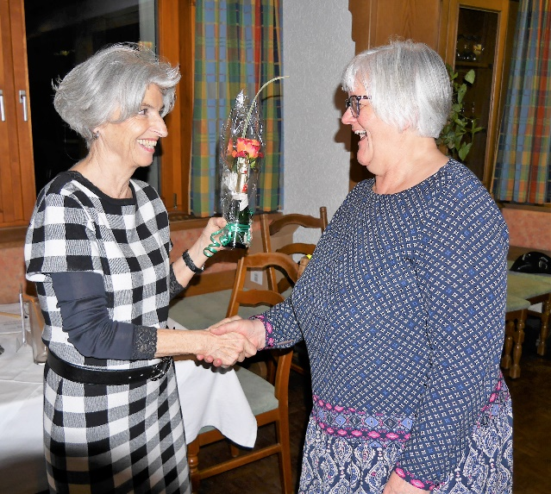
Eine besondere Würdigung erfuhr an diesem Abend Frau Katharina Thaler. Die Bezeichnung „Notenarchivarin“ beschreibt nur mangelhaft ihre umfassende Tätigkeit, die sie nun schon 30 Jahre zur vollsten Zufriedenheit von Chorleitern und Chormitgliedern leistet. Neben dem Noten heraussuchen, in die Chormappen einordnen, wieder herausnehmen, ins Archiv einordnen und so weiter kam heuer dazu, dass sie Organisten, Musiker und Solisten gesucht und gefunden hat. Mit großem Applaus wurde ihr ein Geschenk überreicht.

Die Kassiererin und die Chronistin erfreuten die Anwesenden mit ihren Berichten.
Der Chorvorstand wurde einhellig bestätigt: Obfrau Elfriede Plangg, Stellvertreterin Germana Marte, Kassiererin Trudy Giesinger, Notenarchivarin Katharina Thaler, Organisation Christine Flatz, Schriftführerin/ Chronistin Germana Marte.

Pfarrer Rainer Büchel verglich den Chorleiter mit einem Gärtner, der alle Stimmen zum Blühen bringt. Den Chorsängerinnen und Chorsängern dankte er für die Bereitschaft, ihre Stimmen zum Blühen zu bringen und lud alle ein, je eine Tulpe (hatte er mitgebracht) mit nach Hause zu nehmen.
Bürgermeister Gottfried Brändle hieß den neuen Chorleiter willkommen und dankte für das Engagement und den Einsatz des Chores im Dorfleben und die schöne Zeit, die er mit dem Chor erleben durfte.

Germana Marte

